ФЕДЕРАЛЬНОЕ АГЕНТСТВО ЖЕЛЕЗНОДОРОЖНОГО ТРАНСПОРТА
Федеральное государственное бюджетное образовательное учреждение высшего профессионального образования
«Петербургский государственный университет путей сообщения
Императора Александра I»
(ФГБОУ ВПО ПГУПС)

Кафедра «Водоснабжение, водоотведение и гидравлика»

РАБОЧАЯ ПРОГРАММА
дисциплины
«ВОДОСНАБЖЕНИЕ И ВОДООТВЕДЕНИЕ С ОСНОВАМИ ГИДРАВЛИКИ» (Б1.Б.18.2)

для направления
08.03.01 «Строительство»
по профилю
«Водоснабжение и водоотведение»

Форма обучения – очная, заочная

Санкт-Петербург
2015

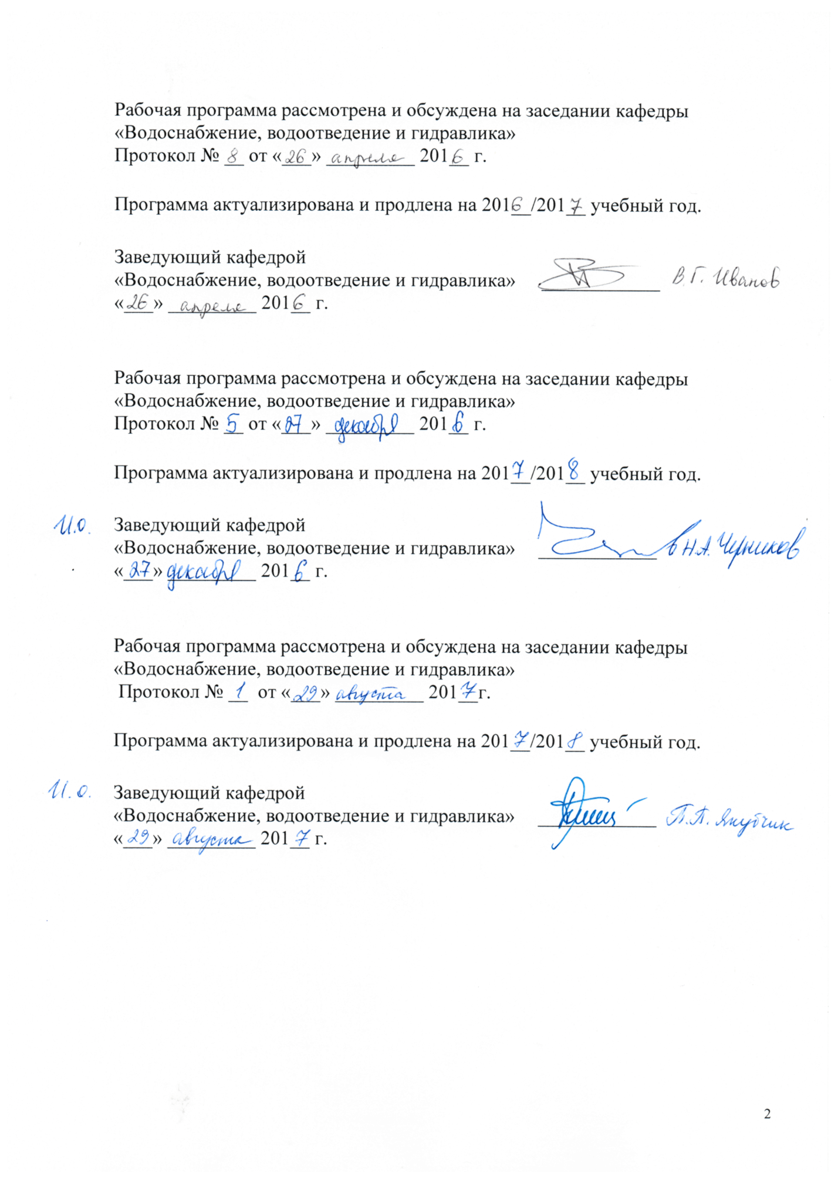
Рабочая программа рассмотрена и обсуждена на заседании кафедры
«Водоснабжение, водоотведение и гидравлика»
Протокол № __ от «___» _________ 201__ г.

Программа актуализирована и продлена на 201__/201__ учебный год.

Заведующий кафедрой  «Водоснабжение, водоотведение и гидравлика» | ____________
«___» _________ 201__ г.

Рабочая программа рассмотрена и обсуждена на заседании кафедры
«Водоснабжение, водоотведение и гидравлика»
Протокол № __ от «___» _________ 201__ г.

Программа актуализирована и продлена на 201__/201__ учебный год.

Заведующий кафедрой  «Водоснабжение, водоотведение и гидравлика» | ____________
«___» _________ 201__ г.

Рабочая программа рассмотрена и обсуждена на заседании кафедры
«Водоснабжение, водоотведение и гидравлика»
Протокол № __ от «___» _________ 201__г.

Программа актуализирована и продлена на 201__/201__ учебный год.

Заведующий кафедрой  «Водоснабжение, водоотведение и гидравлика» | ____________
«___» _________ 201__ г.

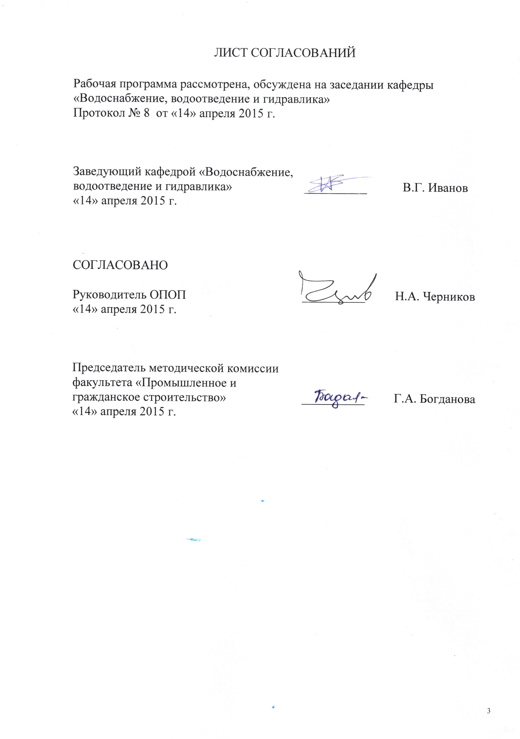
ЛИСТ СОГЛАСОВАНИЙ

Рабочая программа рассмотрена, обсуждена на заседании кафедры
«Водоснабжение, водоотведение и гидравлика»
Протокол № 8 от «14» апреля 2015 г.

Заведующий кафедрой «Водоснабжение, водоотведение и гидравлика» | __________ | В.Г.Иванов
«14» апреля 2015 г.

СОГЛАСОВАНО  Руководитель ОПОП | __________ | Н.А. Черников
«14» апреля 2015 г.

Председатель методической комиссии факультета «Промышленное и гражданское строительство» | __________ | Г.А. Богданова
«14» апреля 2015 г.

1. Цели и задачи дисциплины

Рабочая программа составлена в соответствии с ФГОС ВО, утвержденным «12» марта 2015 г., приказ № 201 по направлению 08.03.01 «Строительство», по дисциплине «Водоснабжение и водоотведение с основами гидравлики».
Целью изучения дисциплины является подготовка обучающихся к выполнению гидравлических расчётов, которые встречаются в их профессиональной деятельности.
Для достижения поставленной цели решаются следующие задачи:
- теоретическая подготовка студентов к выполнению гидравлических расчётов систем водоснабжения и водоотведения:
- изучение движения воды в трубопроводах опытным путём;
- выработка умения применять знания, полученные при изучении дисциплины;
- формирование навыков работы с нормативной и научно-технической литературой

2. Перечень планируемых результатов обучения по дисциплине, соотнесенных с планируемыми результатами освоения основной профессиональной образовательной программы

Планируемыми результатами обучения по дисциплине являются: приобретение знаний, умений, навыков.
В результате освоения дисциплины обучающийся должен:
ЗНАТЬ
- основные закономерности протекания воды в открытых потоках при различных видах движения жидкости;
- основные закономерности протекания грунтовых вод; методы исследований взаимодействия потоков с руслами и сооружениями.
УМЕТЬ
- использовать современные методы расчёта сооружений;
- проводить расчеты равномерного и неравномерного движений жидкости открытых потоков и грунтовых вод;
- выполнять инженерные гидравлические расчеты систем водоснабжения и водоотведения;
ВЛАДЕТЬ
- методами выполнения гидравлических расчётов сооружений на водотоках.
Приобретенные знания, умения, навыки, характеризующие формирование компетенций, осваиваемые в данной дисциплине, позволяют решать профессиональные задачи, приведенные в соответствующем перечне по видам профессиональной деятельности в п. 2.4 общей характеристики основной профессиональной образовательной программы (ОПОП).
Изучение дисциплины направлено на формирование следующих общепрофессиональных компетенций (ОПК):
– способностью использовать основные законы естественнонаучных
дисциплин в профессиональной деятельности, применять методы математического анализа и математического (компьютерного) моделирования, теоретического и экспериментального исследования (ОПК-1).
Изучение дисциплины направлено на формирование следующих профессиональных компетенций (ПК), соответствующих видам профессиональной деятельности, на которые ориентирована программа бакалавриата:
изыскательская и проектно-конструкторская деятельность:
–знание нормативной базы в области инженерных изысканий, принципов проектирования зданий, сооружений, инженерных систем и оборудования, планировки и застройки населенных мест (ПК-1);
производственно-технологическая и производственно-управленческая деятельность:
- способностью участвовать в проектировании и изыскании объектов профессиональной деятельности (ПК-4);
производственно-технологическая и производственно-управленческая деятельность:
- способность осуществлять и организовывать техническую эксплуатацию зданий, сооружений объектов жилищно-коммунального хозяйства, обеспечивать надёжность, безопасность и эффективность их работы (ПК-6);
- владение технологией, методами доводки и освоения технологических процессов строительного производства, эксплуатации, обслуживания зданий, сооружений, инженерных систем, производства строительных материалов, изделий и конструкций, машин и оборудования (ПК-8);
монтажно-наладочная и сервисно-эксплуатационная деятельность:
- знание правил и технологии монтажа, наладки, испытания и сдачи в эксплуатацию и эксплуатации конструкций, инженерных систем и оборудования строительных объектов, объектов жилищно-коммунального хозяйства, правил приемки образцов продукции, выпускаемой предприятием (ПК-16);
- владение методами опытной проверки оборудования и средств технологического обеспечения (ПК-17);
- владение методами мониторинга и оценки технического состояния и остаточного ресурса строительных объектов и объектов жилищно-коммунального хозяйства, строительного и жилищно-коммунального оборудования (ПК-18);
- способность организовать профилактические осмотры, ремонт, приемку и освоение вводимого оборудования, составлять заявки на оборудование и запасные части, готовить техническую документацию и инструкции по эксплуатации и ремонту оборудования, инженерных систем (ПК-19);
- способностью осуществлять организацию и планирование технической эксплуатации зданий и сооружений, объектов жилищно-коммунального хозяйства с целью обеспечения надежности, экономичности и безопасности их функционирования (ПК-20).
Область профессиональной деятельности обучающихся, освоивших данную дисциплину, приведена в п. 2.1 общей характеристики ОПОП.
Объекты профессиональной деятельности обучающихся, освоивших данную дисциплину, приведены в п. 2.2 общей характеристики ОПОП.

3. Место дисциплины в структуре основной профессиональной образовательной программы

Дисциплина «Водоснабжение и водоотведение с основами гидравлики» (Б1.Б.18.2) относится к базовой части и является обязательной дисциплиной.

4. Объем дисциплины и виды учебной работы

Для очной формы обучения:

Вид учебной работы | Всего часов | Семестр
 |  | 3
Контактная работа (по видам учебных занятий)  В том числе:  - лекции (Л)  - практические занятия (ПЗ)  - лабораторные работы (ЛР) | 36  18  18 | 36  18  18
Самостоятельная работа (СРС) (всего) | 36 | 36
Контроль
Форма контроля знаний | З | З
Общая трудоемкость: час / з.е. | 72/2 | 72/2

Для заочной формы обучения:

Вид учебной работы | Всего часов | Курс
 |  | 2
Контактная работа (по видам учебных занятий)  В том числе:  - лекции (Л)  - практические занятия (ПЗ)  - лабораторные работы (ЛР) | 8  4  4 | 8  4  4
Самостоятельная работа (СРС) (всего) | 60 | 60
Контроль | 4 | 4
Форма контроля знаний | З | З
Общая трудоемкость: час / з.е. | 72/2 | 72/2

5. Содержание и структура дисциплины

5.1 Содержание дисциплины

№ п/п | Наименование раздела дисциплины | Содержание раздела
1 | 2 | 3
 | Установившееся движение жидкости в напорных трубопроводах. | - Понятие установившегося и неустановившегося движения  - Основные расчётные зависимости  - Классификация трубопроводов. Понятие длинных и коротких трубопроводов  - Расчёт коротких трубопроводов  - Основные случаи расчета коротких трубопроводов: истечение «под уровень», истечение «в атмосферу»  - Особые случаи расчета коротких трубопроводов: сифон, всасывающая труба насоса  - Расчёт длинных трубопроводов  - Классификация длинных трубопроводов  - Гидравлический расчет простого длинного трубопровода  - Расчёт параллельного и последовательного соединения длинных трубопроводов  - Расчёт длинных трубопроводов с отбором воды потребителями  - Гидравлический расчет сложного длинного разветвлённого трубопровода  - Принципы расчёта кольцевых сетей  - Определение потокораспределения в кольцевом трубопроводе  - Гидравлический расчет сложного длинного кольцевого трубопровода по методу Лобачёва
 | Неустановившееся движение жидкости в напорных трубопроводах. | - Гидравлический удар  - Фазы гидравлического удара  - Полный и неполный гидравлический удар  - Мероприятия по защите трубопроводов от гидравлического удара, обеспечивающие надежность и бесперебойность работы напорных трубопроводов. Арматура водопроводной сети предотвращающая негативные последствия гидравлического удара при эксплуатации сетей.  - Гидравлический таран
 | Истечение жидкости из отверстий и насадков. | - Виды истечений. Типы сжатия струи.  - Истечение жидкости в атмосферу через малое отверстие в тонкой стенке при постоянном напоре.  - Истечение жидкости через малое отверстие в тонкой стенке при постоянном напоре под уровень.  - Истечение жидкости при переменном напоре, опорожнение резервуаров.  - Классификация насадков.  - Применение насадков.  - Истечение жидкости через внешний цилиндрический насадок при постоянном напоре.  - Истечение жидкости через внутренний цилиндрический насадок  - Свободные струи.
 | Основы физического моделирования гидравлических явлений | - Виды моделирования. Категории моделей.  - Понятие о подобии гидравлических явлений.  - Пересчет модельных данных на натуру.

5.2 Разделы дисциплины и виды занятий

Для очной формы обучения:

№ п/п | Наименование раздела дисциплины | Л | ПЗ | ЛР | СРС
 | Установившееся движение жидкости в напорных трубопроводах | 8 | – | 10 | 9
 | Неустановившееся движение жидкости в напорных трубопроводах. | 4 | – | 2 | 9
 | Истечение жидкости из отверстий и насадков | 4 | – | 6 | 9
 | Основы физического моделирования гидравлических явлений | 2 | – | – | 9
Итого |  | 18 | – | 18 | 36

Для заочной формы обучения:

№ п/п | Наименование раздела дисциплины | Л | ПЗ | ЛР | СРС
 | Установившееся движение жидкости в напорных трубопроводах | 1 | – | – | 15
 | Неустановившееся движение жидкости в напорных трубопроводах. | 1 | – | – | 15
 | Истечение жидкости из отверстий и насадков | 1 | – | 4 | 15
 | Основы физического моделирования гидравлических явлений | 1 | – | – | 15
Итого |  | 4 | – | 4 | 60

6. Перечень учебно-методического обеспечения для самостоятельной работы обучающихся по дисциплине

№  п/п |  | Наименование раздела | Перечень учебно-методического обеспечения
 | Установившееся движение жидкости в напорных трубопроводах. |  |  | - Чугаев, Р. Р. Гидравлика : учеб.для вузов – изд. 6-е, репринтное – М. : Издательский дом БАСТЕТ, 2013. – 672 с.  - Штеренлихт, Д.В. Гидравлика. [Электронный ресурс] - Электрон. дан. - СПб. : Лань, 2015. - 656 с. - Режим доступа: http://e.lanbook.com/book/64346  - Индивидуальные задания по гидравлике и гидрогазодинамике: с методическими указаниями для студентов очного и очно-заочного обучения по направлению 280700 "Техносферная безопасность" и специальности 271501 "Строительство железных дорог, мостов и транспортны. - СПб. : ПГУПС, 2012. - 38 с. - Режим доступа: http://e.lanbook.com/book/41106
 | Неустановившееся движение жидкости в напорных трубопроводах. |  |  | - Чугаев, Р. Р. Гидравлика : учеб.для вузов – изд. 6-е, репринтное – М. : Издательский дом БАСТЕТ, 2013. – 672 с.: ил.  - Штеренлихт, Д.В. Гидравлика. [Электронный ресурс] - Электрон. дан. - СПб. : Лань, 2015. - 656 с. - Режим доступа: http://e.lanbook.com/book/64346
 | Истечение жидкости из отверстий и насадков. |  |  | - Чугаев, Р. Р. Гидравлика : учеб.для вузов – изд. 6-е, репринтное – М. : Издательский дом БАСТЕТ, 2013. – 672 с.: ил.  - Штеренлихт, Д.В. Гидравлика. [Электронный ресурс] - Электрон. дан. - СПб. : Лань, 2015. - 656 с. - Режим доступа: http://e.lanbook.com/book/64346  - Гидравлика: метод.указания к лабораторным работам / Сост. А.Б. Пономарёв. И.П. Пылаев, Е.В. Русанова, Е.А. Соловьёва, В.И. Штыков, А.А. Яковлев; под общ. ред. В.И. Штыкова. – СПб. : ФГБОУ ВПО ПГУПС, 2015. – 56 с.
 | Основы физического моделирования гидравлических явлений |  |  | 1. Чугаев, Р. Р. Гидравлика : учеб.для вузов – изд. 6-е, репринтное – М. : Издательский дом БАСТЕТ, 2013. – 672 с.: ил.

7. Фонд оценочных средств для проведения текущего контроля успеваемости и промежуточной аттестации обучающихся по дисциплине

Фонд оценочных средств по дисциплине является неотъемлемой частью рабочей программы и представлен отдельным документом, рассмотренным на заседании кафедры и утвержденным заведующим кафедрой.

8. Перечень основной и дополнительной учебной литературы, нормативно-правовой документации и других изданий, необходимых для освоения дисциплины

8.1 Перечень основной учебной литературы, необходимой для освоения дисциплины

- Чугаев, Р. Р. Гидравлика: Учебник для вузов. — 6-е изд., репринтное. — М.: Издательский Дом «БАСТЕТ», 2013. - 672 с.

8.2 Перечень дополнительной учебной литературы, необходимой для освоения дисциплины

  - Штеренлихт, Д.В. Гидравлика. [Электронный ресурс] - Электрон. дан. - СПб. : Лань, 2015. - 656 с. - Режим доступа: http://e.lanbook.com/book/64346

8.3 Перечень нормативно-правовой документации, необходимой для освоения дисциплины

При освоении данной дисциплины нормативно-правовая документация не используется.

8.4 Другие издания, необходимые для освоения дисциплины

- Гидравлика: метод.указания к лабораторным работам/Сост.А.Б. Пономарёв. И.П. Пылаев, Е.В. Русанова, Е.А. Соловьёва, В.И. Штыков, А.А. Яковлев; под общ. ред. В.И. Штыкова.–СПб.:ФГБОУ ВПО ПГУПС, 2015. – 56 с.
- Индивидуальные задания по гидравлике и гидрогазодинамике: с методическими указаниями для студентов очного и очно-заочного обучения по направлению 280700 "Техносферная безопасность" и специальности 271501 "Строительство железных дорог, мостов и транспортн. — СПб. : ПГУПС, 2012. — 38 с.

9. Перечень ресурсов информационно-телекоммуникационной сети «Интернет», необходимых для освоения дисциплины

- Личный кабинет обучающегося и электронная информационно-образовательная среда. [Электронный ресурс]. – Режим доступа: http://sdo.pgups.ru/ (для доступа к полнотекстовым документам требуется авторизация).
- Электронно-библиотечная система ЛАНЬ [Электронный ресурс]. Режим доступа: https://e.lanbook.com/books — Загл. с экрана;
- Официальный сайт информационной сети ТЕХЭКСПЕРТ [Электронный ресурс] - Режим доступа: http://www.cntd.ru/, свободный— Загл. с экрана.
10. Методические указания для обучающихся по освоению дисциплины
Порядок изучения дисциплины следующий:
- Освоение разделов дисциплины производится в порядке, приведенном в разделе 5 «Содержание и структура дисциплины». Обучающийся должен освоить все разделы дисциплины с помощью учебно-методического обеспечения, приведенного в разделах 6, 8 и 9 рабочей программы.
- Для формирования компетенций обучающийся должен представить выполненные типовые контрольные задания или иные материалы, необходимые для оценки знаний, умений, навыков, предусмотренные текущим контролем (см. фонд оценочных средств по дисциплине).
- По итогам текущего контроля по дисциплине, обучающийся должен пройти промежуточную аттестацию (см. фонд оценочных средств по дисциплине).
11. Перечень информационных технологий, используемых при осуществлении образовательного процесса по дисциплине, включая перечень программного обеспечения и информационных справочных систем
При осуществлении образовательного процесса по дисциплине используются следующие информационные технологии:
- технические средства (компьютерная техника, проектор);
- методы обучения с использованием информационных технологий (компьютерное тестирование, демонстрация мультимедийных материалов);
- электронная информационно-образовательная среда Петербургского государственного университета путей сообщения Императора Александра I [Электронный ресурс]. – Режим доступа: http://sdo.pgups.ru.
Дисциплина обеспечена необходимым комплектом лицензионного программного обеспечения, установленного на технических средствах, размещенных в специальных помещениях и помещениях для самостоятельной работы в соответствии с расписанием занятий.

12. Описание материально-технической базы, необходимой для осуществления образовательного процесса по дисциплине
Материально-техническая база обеспечивает проведение всех видов учебных занятий, предусмотренных учебным планом по данному направлению и соответствует действующим санитарным и противопожарным нормам и правилам.
Она содержит специальные помещения - учебные аудитории для проведения занятий лекционного типа, практических занятий и занятий семинарского типа, групповых и индивидуальных консультаций, текущего контроля и промежуточной аттестации, а также помещения для самостоятельной работы и помещения для хранения и профилактического обслуживания учебного оборудования. Помещения на семестр учебного года выделяются в соответствии с расписанием занятий.
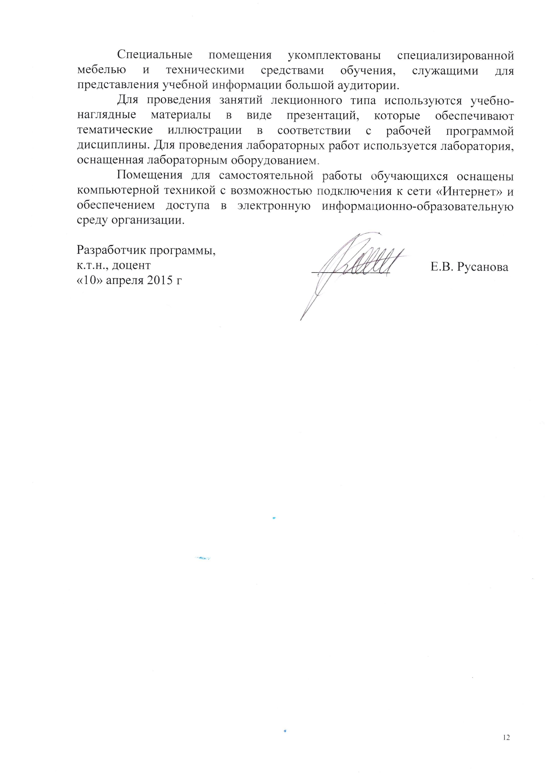
Специальные помещения укомплектованы специализированной мебелью и техническими средствами обучения, служащими для представления учебной информации большой аудитории.
Для проведения занятий лекционного типа используются учебно-наглядные материалы в виде презентаций, которые обеспечивают тематические иллюстрации в соответствии с рабочей программой дисциплины. Для проведения лабораторных работ используется лаборатория, оснащенная лабораторным оборудованием.
Помещения для самостоятельной работы обучающихся оснащены компьютерной техникой с возможностью подключения к сети «Интернет» и обеспечением доступа в электронную информационно-образовательную среду организации.

Разработчик программы,  к.т.н., доцент | ____________ | Е.В. Русанова
«10» апреля 2015 г

